Запрос
о предоставлении ценовой информации
в целях анализа рынка

1.Заказчик государственное автономное учреждение культуры Владимирской области «Владимирский академический областной драматический театр» проводит запрос ценовой информации в целях анализа рынка, получения информации о рыночных ценах товаров (работ, услуг) и определения наименьшей цены предложения с намерением заключить контракт с Участником процедуры, предложившим такую наименьшую цену, и приглашает юридических лиц и индивидуальных предпринимателей (далее — Участники) подавать свои предложения о цене товара (работы, услуги) Новогодние подарки.
2. Цена должна включать в себя стоимость товара (работы, услуги), все налоги и другие обязательные платежи, стоимость всех сопутствующих услуг, в том числе транспортные расходы, погрузку на транспортное средство, страхование, сборку, оформление сертификатов, паспортов и иные расходы Участника, а также все скидки, предлагаемые Участником. Цена не должна превышать 21700 (двадцать одна тысяча семьсот) руб. 00 коп.
3. Доставка товара (выполнение работ, оказание услуг) осуществляется силами и за счет средств Участника по адресу: 600000, Владимирская область, г. Владимир ул. Дворянская дом 4.
Предполагаемые сроки заключения договора: декабрь 2020 года
Предполагаемые сроки поставки товара (выполнения работ, оказания услуг): по декабрь 2020 года
4. Порядок оплаты: в течение семи календарных дней с момента приемки поставленного товара (выполненной работы, оказанной услуги).
5. Предложение должно быть оформлено по форме, приведенной в приложении №1 к настоящему запросу о предоставлении ценовой информации.
Предложение должно быть подписано лицом, имеющим право в соответствии с законодательством Российской Федерации действовать от лица Участника без доверенности или надлежащим образом уполномоченным им лицом на основании доверенности (далее — уполномоченное лицо). В последнем случае оригинал доверенности прикладывается к предложению.
Предложение также должно быть скреплено печатью Участника (при наличии).
6. Из ответа на запрос должны однозначно определяться цена единицы товара (работы, услуги) и общая цена контракта на условиях, указанных в запросе, срок действия предлагаемой цены.
7. Предложение должно быть подано Участником
в форме электронного документа на электронную площадку «VladZakupki» (адрес сайта в сети Интернет: http://vladzakupki.ru). При подаче заявки участник обязан указать номер извещения в форме, приведенной в приложении №1 к настоящему запросу о предоставлении ценовой информации.
Срок подачи ценовой информации: с 30.11.2020г.
до 04.12.2020г. 10ч. 00 мин.
8. Данная процедура запроса предоставления ценовой информации не является торгами. Заказчик проводит указанную процедуру в целях анализа рынка, получения информации о рыночных ценах товаров (работ, услуг) и определения наименьшей цены предложения с намерением заключить контракт с Участником, предложившим такую наименьшую цену. Вместе с тем Заказчик оставляет за собой право не заключать контракт с таким Участником, если предлагаемая им цена будет превышать цены (цену), сложившиеся на рынке идентичных товаров (работ, услуг).
Ответственный: Железова Татьяна Евгеньевна, телефон: +7 (4922) 32-70-56.
Приложения:
- Форма Предложения.
- Спецификация.

С уважением,
Руководитель Заказчика: Б.Г. Гунин

Приложение №1

Форма предложения:

Заполняется на бланке участника.

Руководителю Заказчика
___________________________
(наименование заказчика)
Извещение №_______________
(обязательное поле для заполнения)
Компания (Наименование и почтовый адрес) предлагает следующие цены на товар (работу, услугу), предполагаемый (ую) Вами для закупки:

_____________________(сумма прописью) руб.
Цена запрашиваемого товара (работы, услуги) включает в себя все налоги и другие обязательные платежи, стоимость всех сопутствующих услуг, в том числе транспортные расходы, погрузку на транспортное средство, страхование, оформление сертификатов, паспортов и т.д., а также все скидки, предлагаемые поставщиком.
Цены действительны до «____»________ 20___г.

В случае если наше ценовое предложение будет признано лучшим, согласны поставить товар (выполнить работу, оказать услугу) в указанные Вами сроки.

Подпись ________________ (Ф.И.О. директора)
М.П.
Контакты:
Должность, ФИО
Тел. рабочий, мобильный
Email:
ПРИЛОЖЕНИЕ №2

Спецификация.

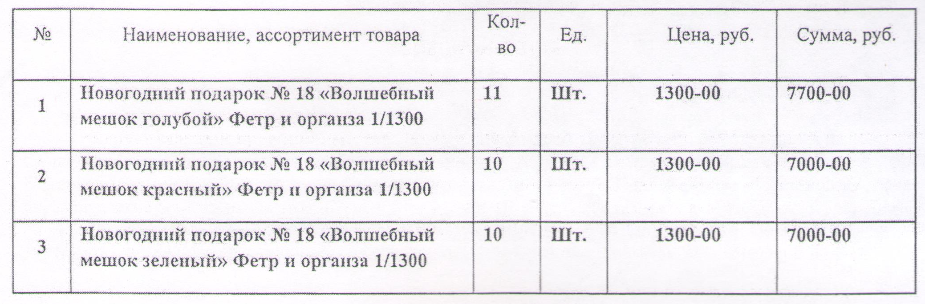

Цена не должна превышать 21700 (двадцать одна тысяча семьсот) руб. 00 коп.

